Визуальное расписание посещения музея «Магия иллюзий»

1 Сегодня поедем в музей. Я буду одеваться
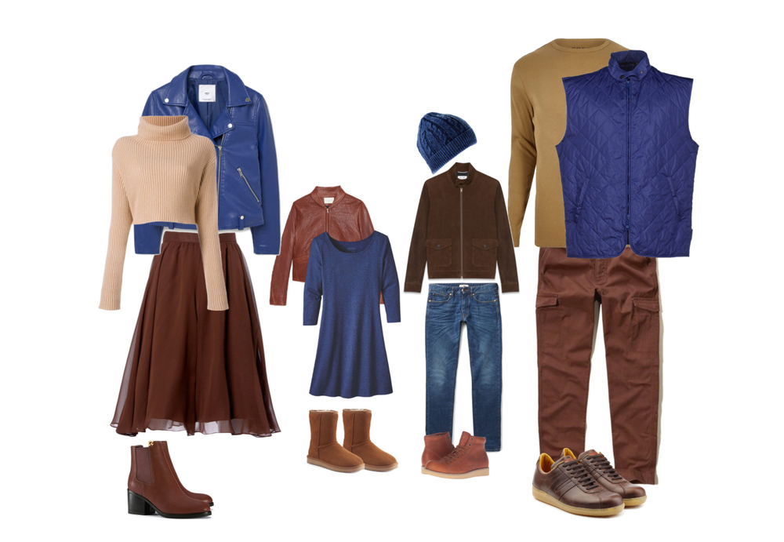

2 Я буду садиться в транспорт………….. и поеду с …………в музей

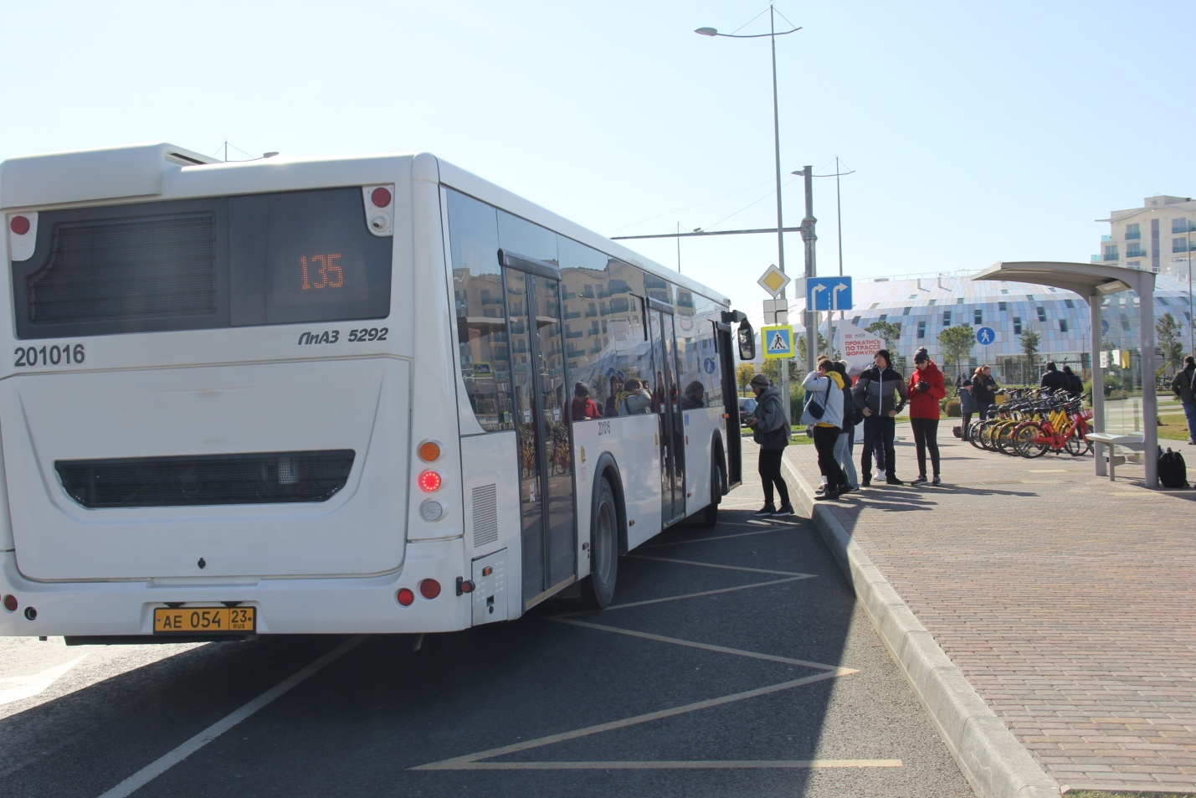

3 Я увижу большое здание, там вход в музей.

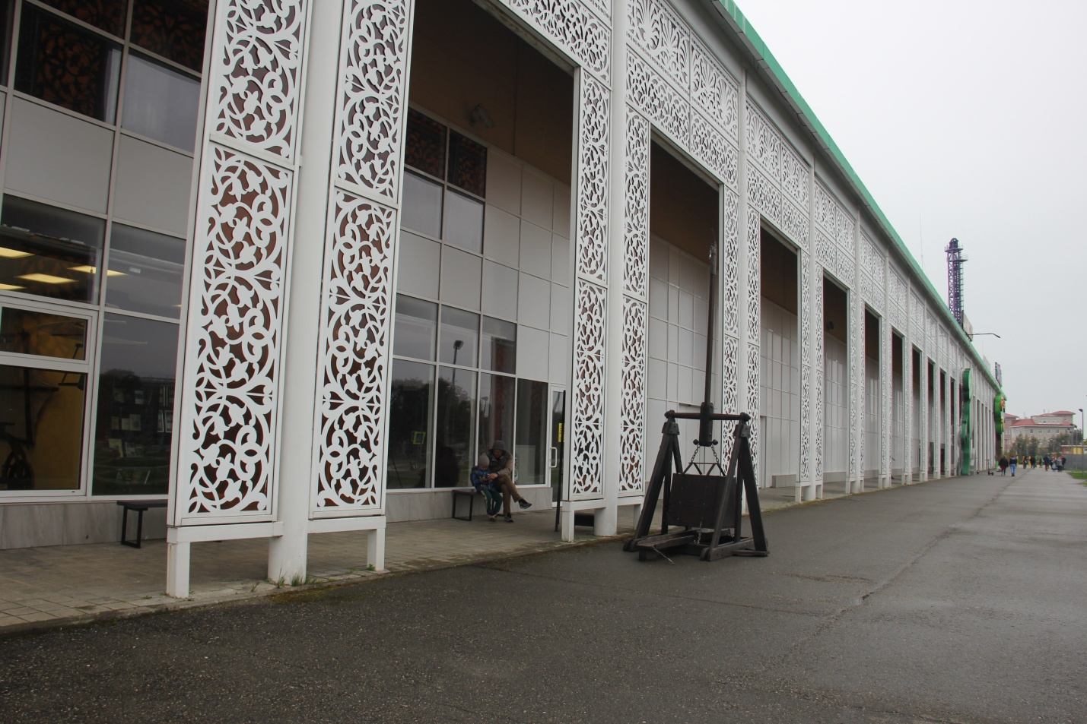

4 Я зайду в здание, открою дверь в музей и поздороваюсь с администратором.
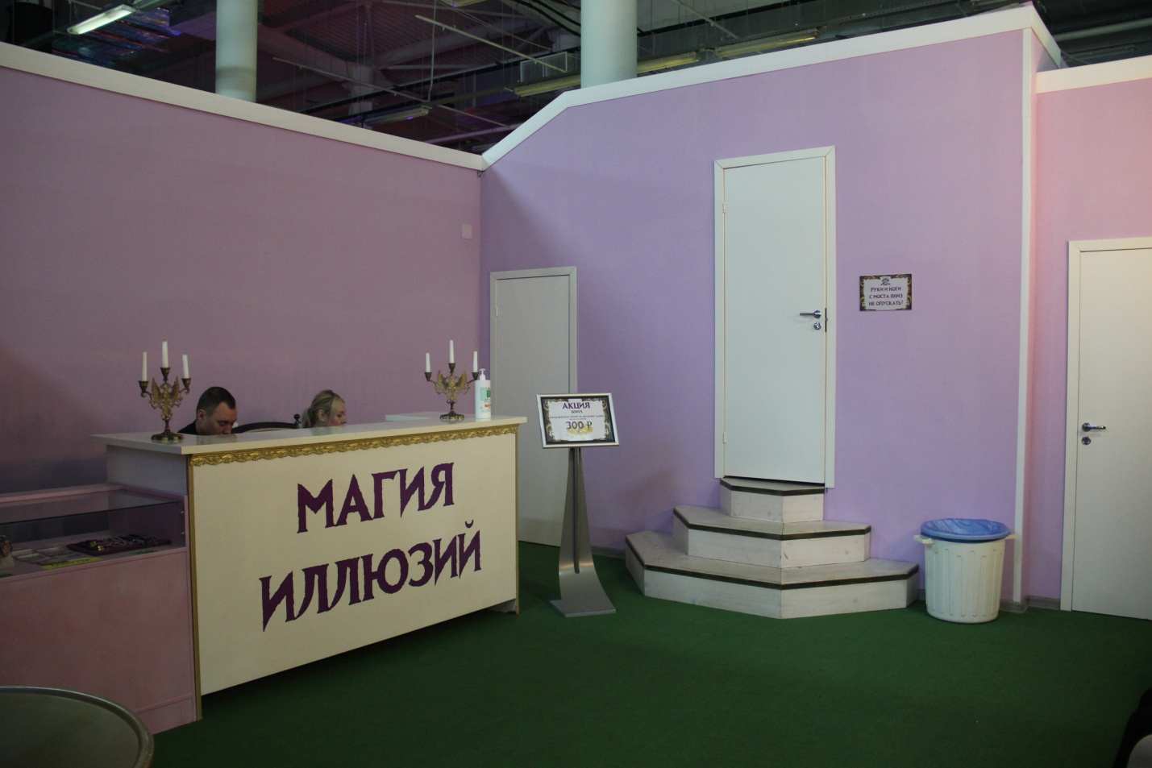

5 Я буду проходить разные комнаты

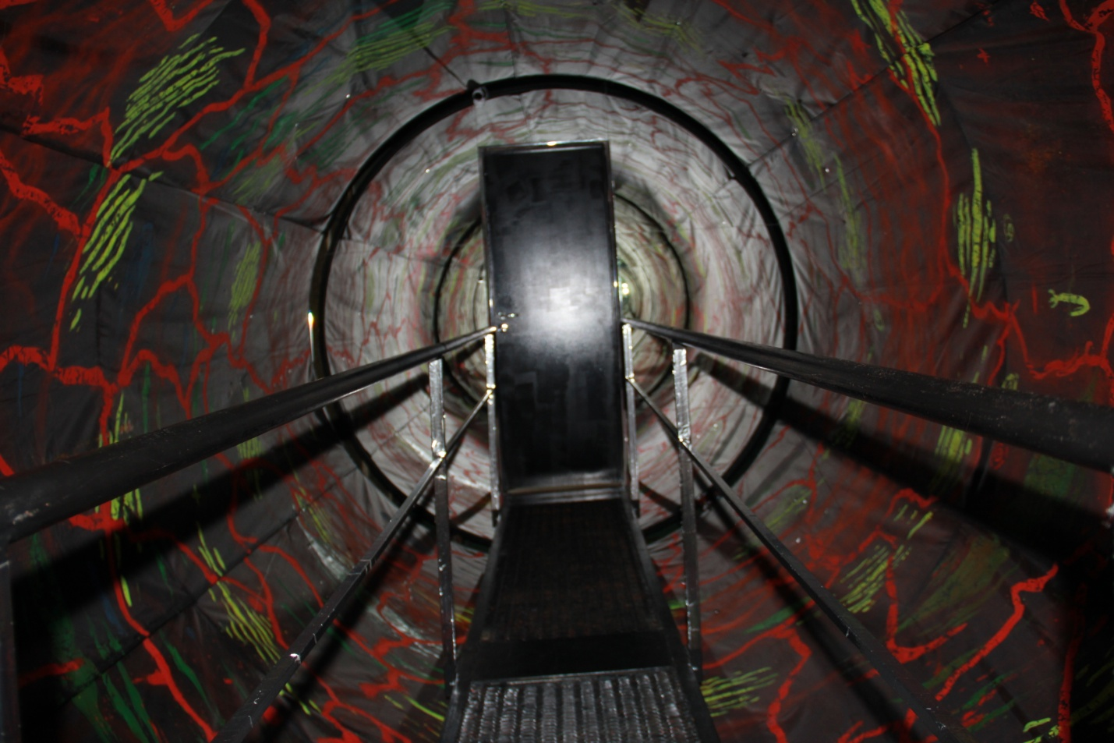

6 Если устану, буду отдыхать на диване

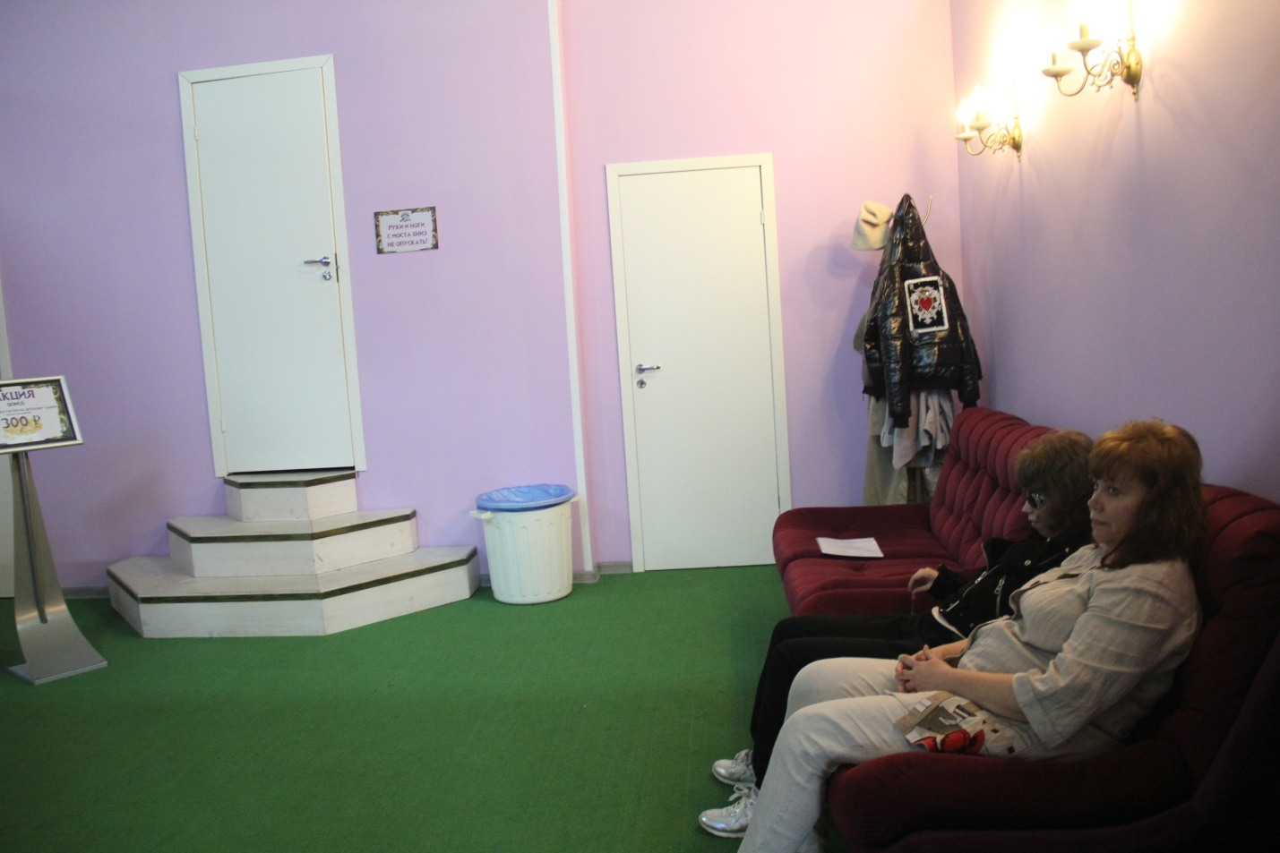

7 Если захочу в туалет, скажу об этом …….
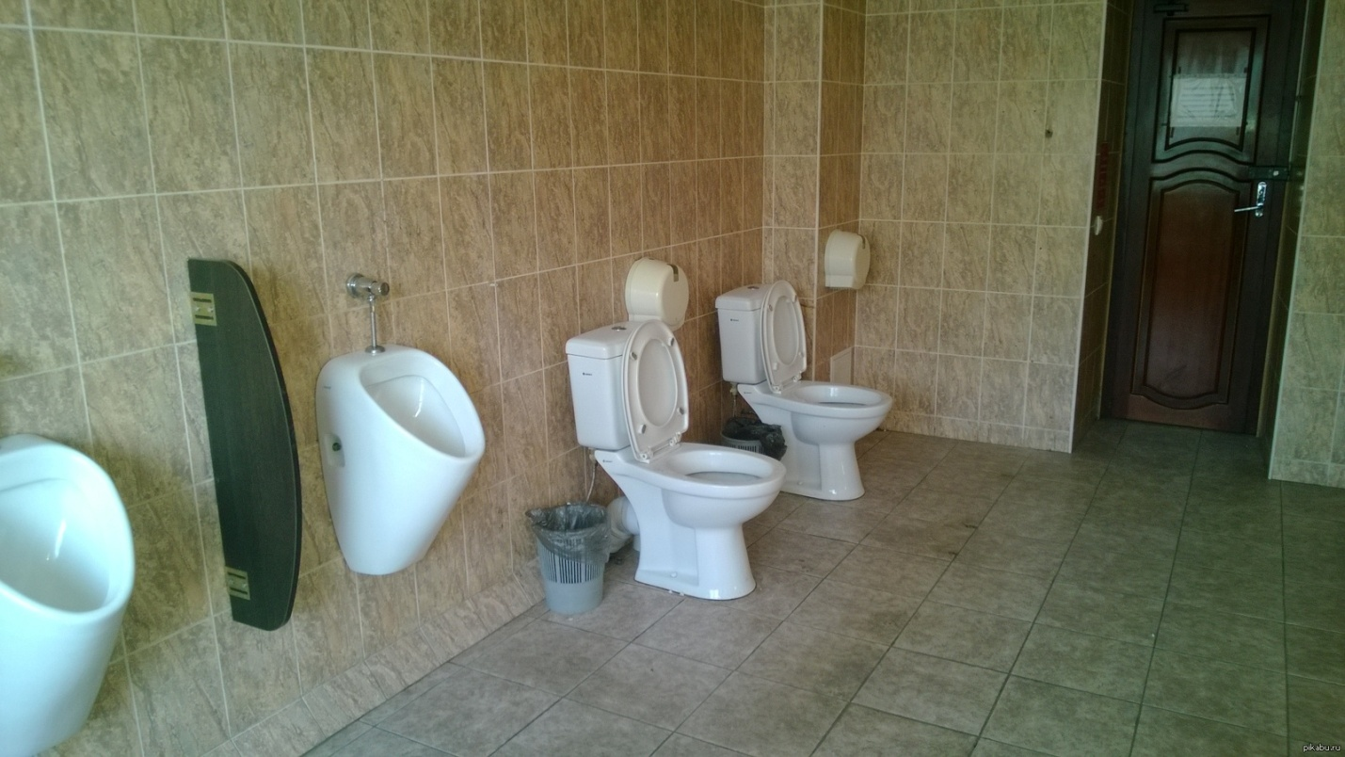

8 После экскурсии мы поедем на транспорте домой (в отель)
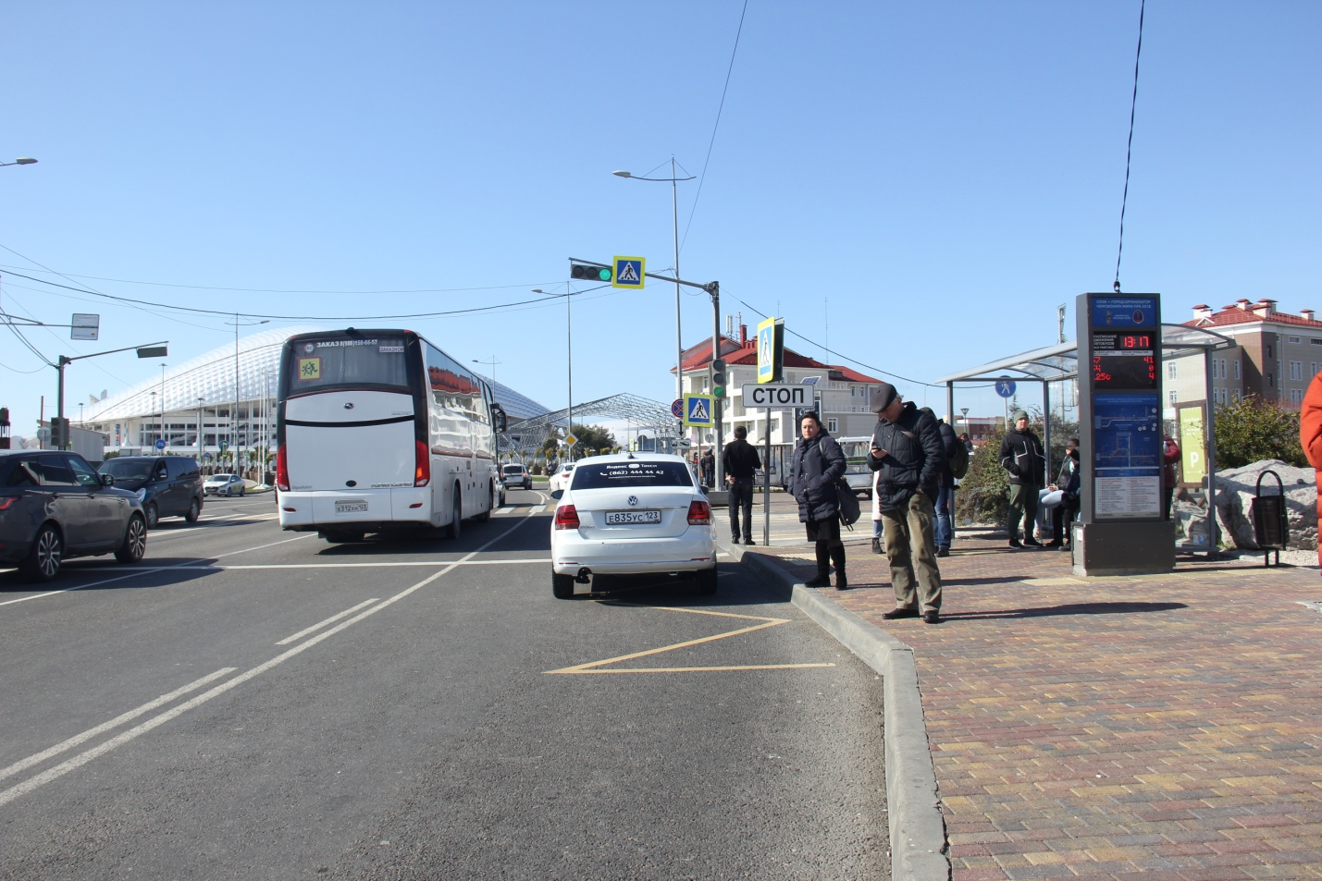

9 Я хорошо себя вел. Теперь могу ходить в музей, когда захочу.
Я молодец!

